30) В схеме, представленной на рис. 15, E₁ = 2,6 В; E₂ = 3,4 В – два элемента с одинаковым внутренним сопротивлением, равным 0,34 Ом. Найти силу тока, текущего: 1) через сопротивление R₁ = 0,84 Ом; 2) через сопротивление R₂ = 1,5 Ом; 3) через элемент E₁.
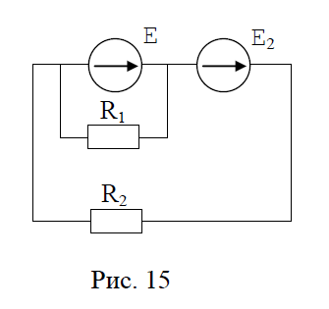
Направление действия ЭДС обозначается стрелкой, направленной от низшего потенциала к высшему, то есть от «−» к «+».

